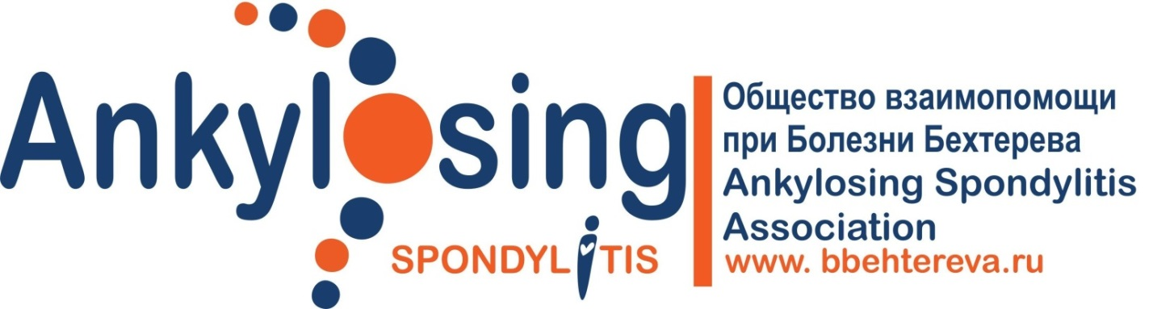
 | ИНН/КПП 7708240796/770801001 ОГРН 1127799021382
 | Почтовый адрес: 249192, Калужская обл., г.Жуков, ул.Ленина, д.24, кв.31
30.03.2016г. № 16-05  На №___________ от __________201__г. |  | Кому:Управление Министерства Юстиций РФ по г.Москве  Адрес: ул. Кржижановского, 13, корп. 1, Москва, 117218

ОТЧЕТ
о деятельности Межрегиональной общественной благотворительной организации инвалидов "Общество взаимопомощи при болезни Бехтерева"в 2015 году.

Межрегиональная общественная благотворительная организация инвалидов "Общество взаимопомощи при болезни Бехтерева" (далее – Организация), является благотворительной организаций и осуществляет свою деятельность в соответствии с ФЗ «О благотворительной деятельности и благотворительных организациях».
1. Отчет о деятельности:
В 2015 году Организация при поддержке Института ревматологии провела 2 Школы в Москве, а при участии Рязанской областной клинической больницы и Государственной Ноовосибирской клинической больницы Школы соответственно в Рязани и Новосибирске для пациентов, страдающих анкилозирующим спондилитом. Пациенты из первых уст лучших ревматологов Российской Федерации получили необходимые сведения о заболевании, услышали рекомендации о правильном образе жизни, современных методах борьбы с недугом и его последствиями, лечебной физкультуре, о возможностях самостоятельного контроля заболевания.
Организация пропагандирует здоровый образ жизни, активность и спорт для инвалидов.

2. Отчет по использованию имущества и расходованию средств благотворительной организации:
Организация не имеет на балансе имущества.
В отчетном периоде Организация получила в виде пожертвований 1019 тыс.руб., 100 тыс.руб. в виде спонсорского взноса на организацию Школы для пациентов, из которых на израсходовала 973 тыс.руб. На конец года остаток средств на счетах организации составлял 216 тыс.руб.(имеются обязательства, оплата по которым будет происходить в 2016ом году).

3. Высшим органом управления организации, согласно уставу, является Конференция делегатов региональных отделений
Персональный состав высшего органа управления:
1. Ситало Алексей Вадимович;
2. Бостынец Галия Саяровна;
3. Сахабутдинова Рамиля Зайнутдиновна;
4. Цыбулёва Ольга Викторовна;
5. Яковлева Марина Константиновна;
6. Островерхова Ирина Александровна;
7. Гришай Олег Викторович;
8. Ильина Анна Григорьевна;
9. Михайлов Артём Сергеевич;
10. Дейненко Вячеслав Николаевич;
11. Лотц Сергей Викторович;
12. Сидорова Светлана Ниловна.

4. Перечень, состав и содержание благотворительных программ, проведенных организацией:
В отчетном году Организация реализовывала программы:
- «Школы для пациентов с болезнью Бехтерева».
Описание программы:
Программа предусматривала регулярные собрания пациентов, на которых присутствовали сотрудники Института ревматологии. Специалисты Института ревматологии проводили лекции на темы, касающиеся болезни Бехтерева и которые были наиболее интересны пациентам. Интерес пациентов к той или иной теме выявлялся с помощью онлайн голосований через социальные сети – темы, получившие большинство голосов пользователей, обсуждались на Школе для пациентов, сотрудники Института ревматологии читали лекции на эти темы.
- «Видео-ответы ревматологов на вопросы пациентов о болезни Бехтерева»
Проанализировав историю запросов пользователей интернета, мы пришли к выводу, что разнообразных вопросов о болезни Бехтерева у пациентов так много, что самые крупные поисковики Яндекс и Google не могут эти запросы сегментировать – более 50% запросов – общие. Было принята программа, благодаря которой пациенты задают вопросы непосредственно врачам, которые эту болезнь лечат. Врачи отвечают на вопросы на камеру, далее это видео выкладывается в интернет в бесплатный доступ. Хочется отметить, что данная программа не предполагает удаленной диагностики пациентов, а только ответы на общие вопросы о заболевании.
- «Популяризация лечебной физкультуры и здорового образа жизни среди пациентов, страдающих болезнью Бехтерева»
На официальном канале на Youtube Общества выложены упражнения по лечебной физкультуре при болезни Бехтерева, разделенные для разных уровней физической подготовки пациентов и активности заболевания. Рекомендуется заниматься ими ежедневно.

5. Содержание и результат деятельности благотворительной организации за отчетный период:
Целью реализуемых программ являлось:
- распространение всему пациентскому сообществу из уст одних из лучших ревматологов Российской Федерации информации о болезни Бехтерева, осложнениях, исходах заболевания, методах борьбы с недугом и способах достижения ремиссии;
- популяризация лечебной физкультуры как основного немедикаментозного способа сохранения функций суставов; видеоролики об ЛФК занимают более 65% просмотров от всех роликов нашего канала на Youtube, а 40% от всех видео роликов занимает лфк для пациентов с низкой активностью заболевания – это говорит о том, что нам удалось донести до пациентов, что лфк нужно заниматься даже когда не болит ничего – это снижает риск обострения;
- повышения уровня самоконтроля пациента за активностью заболевания с целью своевременного принятия мер в случае возникновения факторов неблагоприятного прогноза заболевания.
Лекции (видеозаписи) и материалы Школы для пациентов с болезнью Бехтерева расположены в открытом доступе в сети интернет. Результатом явилось возможность пациентов из регионов виртуально присутствовать на лекциях ведущих ревматологов Российской Федерации о болезни Бехтерева. Благодаря размещению в сети интернет, лекции увидели сотни пациентов из самых отдаленных населенных пунктов России.
Программы будет реализовываться и в 2016-ом году.

6. Сведения о нарушениях, выявленных в результате проверок, проведенных налоговыми органами, и принятых мерах по их устранению:
нарушений в результате проверок не выявлено.

С уважением,
Президент МРОБОИ «Общество взаимопомощи при болезни Бехтерева»

__________________ А.В.Ситало
мп

